Vi har tidligere set på begrebet 10-tals logaritmen (se film igen) https://www.youtube.com/watch?v=-V3BZU96RAs . Nu skal vi prøve at forstå nogle regneregler. Disse er nyttige i matematik, men anvendes fx også til pH-begrebet i kemi. I Matematisk Formelsamling stx B står på s. 18 følgende regneregler for logaritmer. Vi vil ikke bevise dem nu, men regne på nogle konkret eksempler så vi kan se at reglerne gælder:
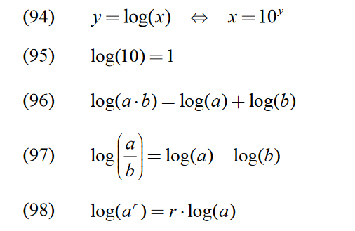 | Hvad betyder formlerne med ord ?:  (96) Her står at logaritmen til et produkt ($a∙b)$er er lig med logaritmen til det en tal plus logaritmen til det andet tal.  (97) Her står at logaritmen til en brøk (($\frac{a}{b}) )$dvs. to tal delt med hinanden er lig med logaritmen til tælleren minus logaritmen til nævneren.  (98) Her står at logaritmen til $a^{r}$ er lig med eksponenten $r$ ganget med logaritmen til tallet $(\log\left(a\right))$.
For hver af de tre formler (96), (97) og (98) er lavet et meget udførligt regneeksempel. I skal kontrollere I kan få det samme i Wordmat/lommeregner/Maple, som de 3 eksempler. Bagefter skal I lave et regnestykket nedenunder, magen til. Så I skal udfylde skemaet og bruge Wordmat/lommeregner/Maple og et matematikfelt til at lave udregninger. Pointen er at I skal sammenlige de sidste to søjler og se at tallene bliver de samme ved to forskellige udregninger. I givet fald kan vi sige at formlen gælder. Jeg har vedlagt svarene som pdf- I kan tjekke Jeres beregninger.
Regel | $$a$$ | $$b$$ | $$a∙b$$ | $$log⁡(a)$$ | $$\log\left(b\right)$$ | $$\log\left(a\right)+\log\left(b\right)$$ | $$log⁡(a∙b)$$
(96) | $$10$$ | $$100$$ | $$10∙100=1000$$ | $$\log\left(10\right)=1$$ | $$\log\left(100\right)=2$$ | $$1+2=3$$ | $$\log\left(1000\right)=3$$
(96) | $$5$$ | $$100$$
Regel | $$a$$ | $$b$$ | $$\frac{a}{b}$$ | $$\log\left(a\right)$$ | $$\log\left(b\right)$$ | $$\log\left(a\right)-\log\left(b\right)$$ | $$log⁡(\frac{a}{b})$$
(97) | $$10$$ | $$100$$ | $$\frac{10}{100}=\frac{1}{10}=0,1$$ | $$\log\left(10\right)=1$$ | $$\log\left(100\right)=2$$ | $$1-2=-1$$ | $$\log\left(0,1\right)≈-1$$
(97) | $$5$$ | $$100$$
Regel | $$a$$ | $$r$$ | $$a^{r}$$ | $$\log\left(a\right)$$ |  | $$r∙\log\left(a\right)$$ | $$log⁡(a^{r})$$
(98) | $$10$$ | $$2$$ | $${10}^{2}=100$$ | $$\log\left(10\right)=1$$ |  | $$2∙1=2$$ | $$\log\left(100\right)=2$$
(98) | $$100$$ | $$-2$$
Er man hurtig færdig og ekstra interesseret kan man se beviserne for sætningerne i denne video:https://www.youtube.com/watch?v=Ab02Jr0_RYk&list=PLftC0cmMlr1MpMRgQ7U3VsyJJOlnTId0I&index=6

